**TUGAS MATA KULIAH WEB PROGRAMMING 2**

“Meresume tentang JSON”



Kelompok 4 :

1. Evan Fauzi Pranendra (17090041)
2. Galan Dewa Septiyana (17090044)
3. Tri Puji Astuti (17090090)

**PROGRAM STUDI SARJANA SAINS TERAPAN**

**TEKNIK INFORMATIKA**

**POLITEKNIK HARAPAN BERSAMA TEGAL**

1. **Pengertian JSON (JavaScript Object Notation)**

JSON merupakan subset dari Javascript. Json dapat digunakan untuk format transfer data antar device/OS/bahasa pemerograman yang berbeda dan sebagai media penyimpanan data. Bisa digunakan di berbagai macam bahasa pemograman seperti C, C++, C#, Java, Javascript Perl, Python, dan lain-lain. Dan selain dapat digunakan untuk transfer data, masih ada fungsi lain dari JSON yaitu :

1. JSON sebagai format untuk bertukar data client dan server atau antar aplikasi, contohnya RESTful API.
2. JSON sebagai tempat menyimpan data, contohnya Database MongoDB.
3. JSON digunakan untuk menyimpan konfigurasi project, contohnya file composer.json pada projek php dan package.json pada Nodejs.
4. JSON digunakan untuk menyimpan konfigurasi dan penyimpanan data pada Hugo.
5. JSON digunakan untuk menyimpan konfigurasi projek pada Nodejs.
6. JSON digunakan untuk menyimpan data menifest dan lain-lain.
7. **Struktur JSON**

JSON biasanya dimulai dengan tanda kurung kurawal { dan ditutup dengan kurung kurawal } . Lalu di dalam kurung kurawal, berisi data yang format key dan value. Jika terdapat lebih dari satu data, maka dipisah dengan tanda koma dan di data terakhir tidak diberikan koma.

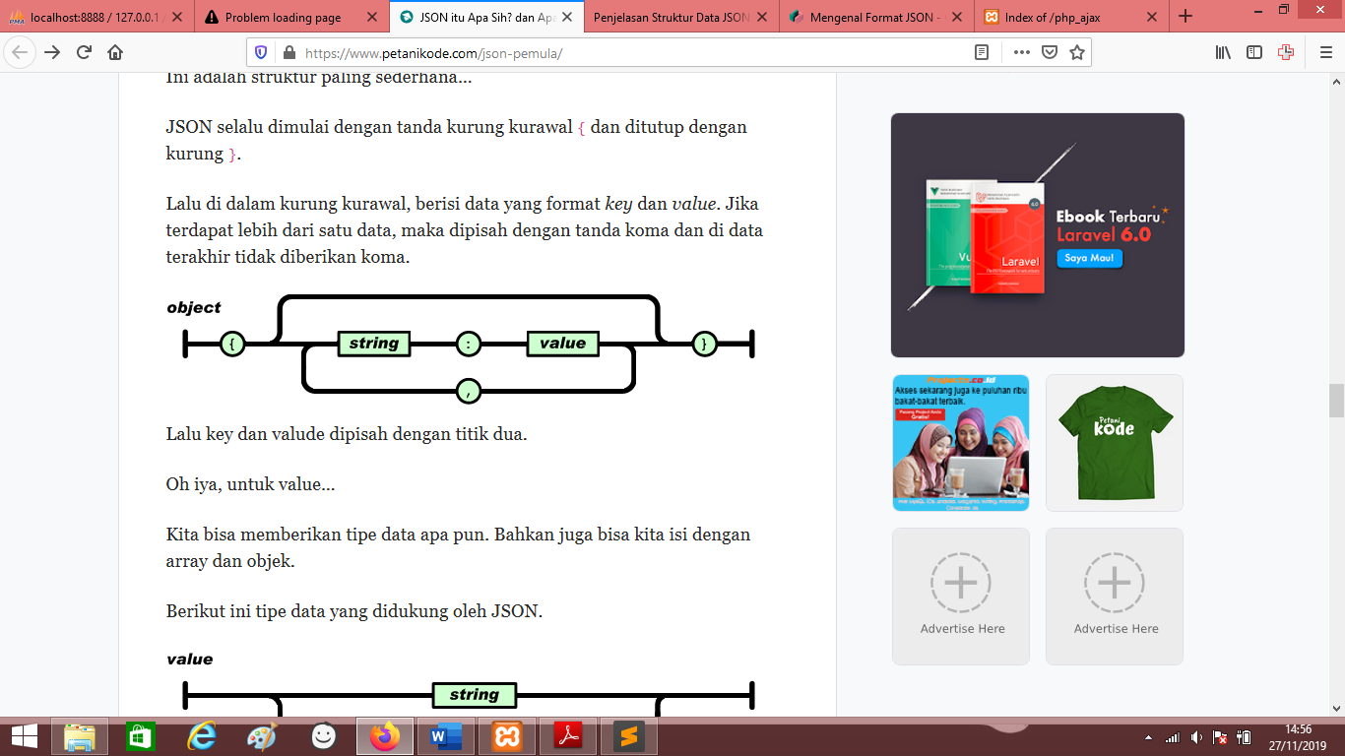

Lalu key dan valude dipisah dengan titik dua, bisa memberikan tipe data apa pun. Bahkan juga bisa diisi dengan array dan objek. Berikut tipe data yang didukung oleh JSON.

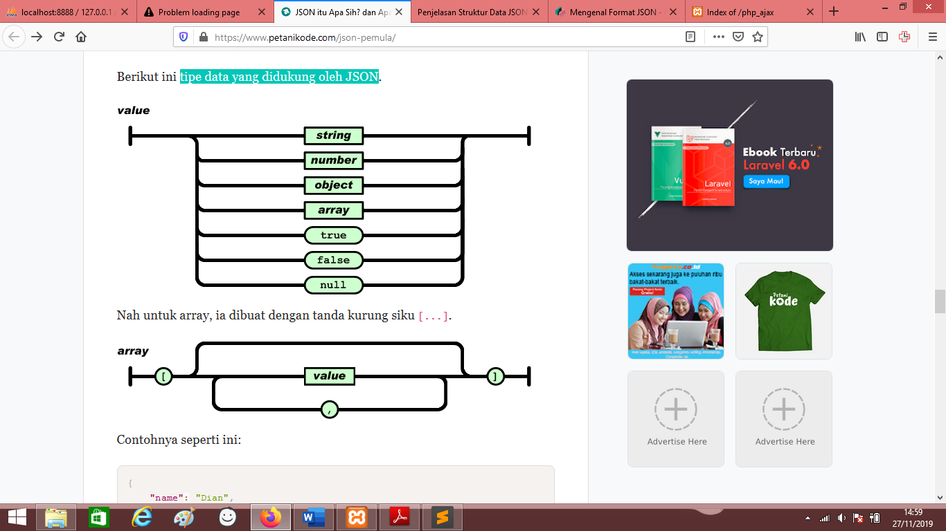

Dan untuk array, ia dibuat dengan tanda kurung siku [...]

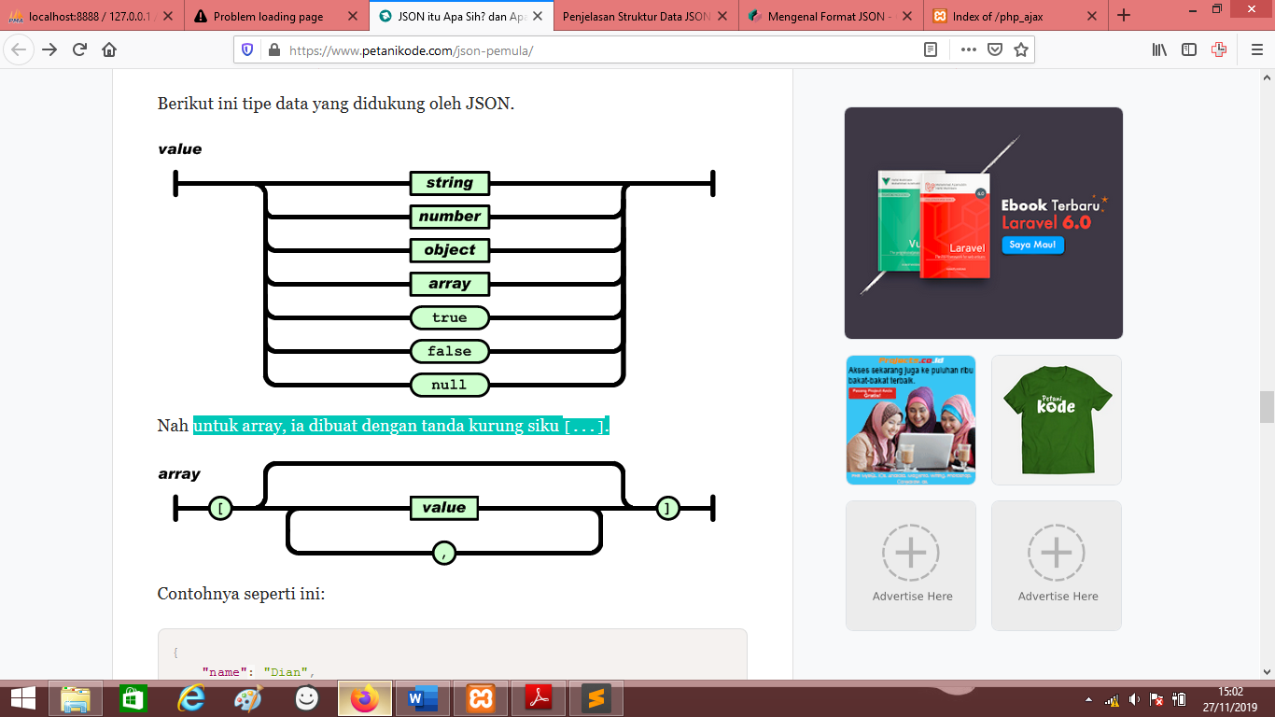

1. **Penjelasan kodingan**

* **File ambilchat.php**

Pada file ambilchat.php dibuat untuk mengambil chat dadi sisi server, untuk dapat menampilkan hasil outputnya dari data yang berformat json. Pada file ambilchat.php berisi kodingan sebagai berikut :

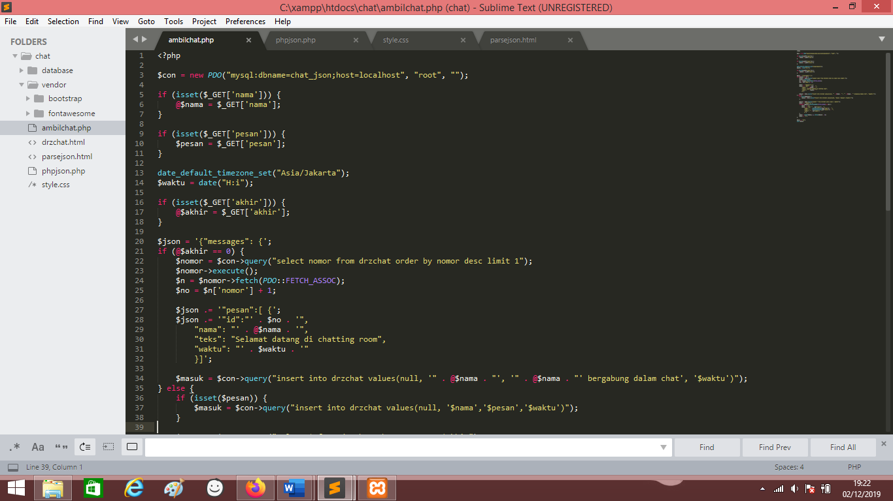

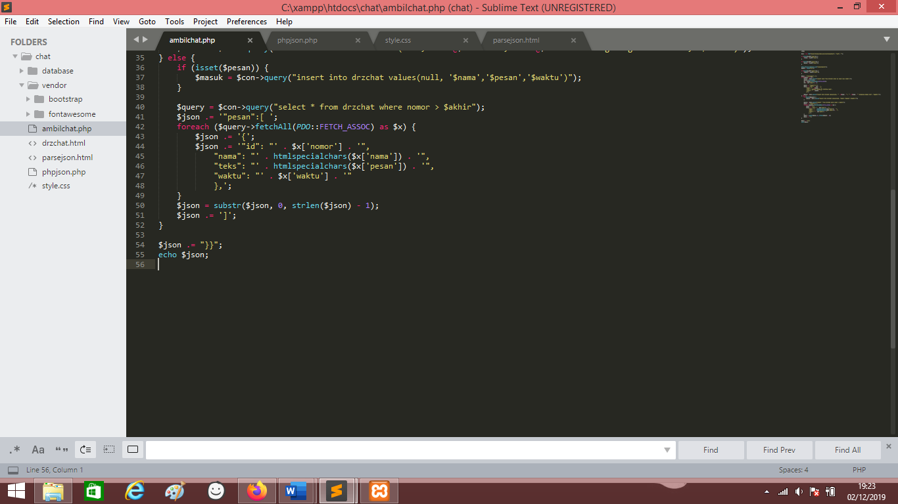

Hasil kodingan file ambilchat.php sebgai berikut

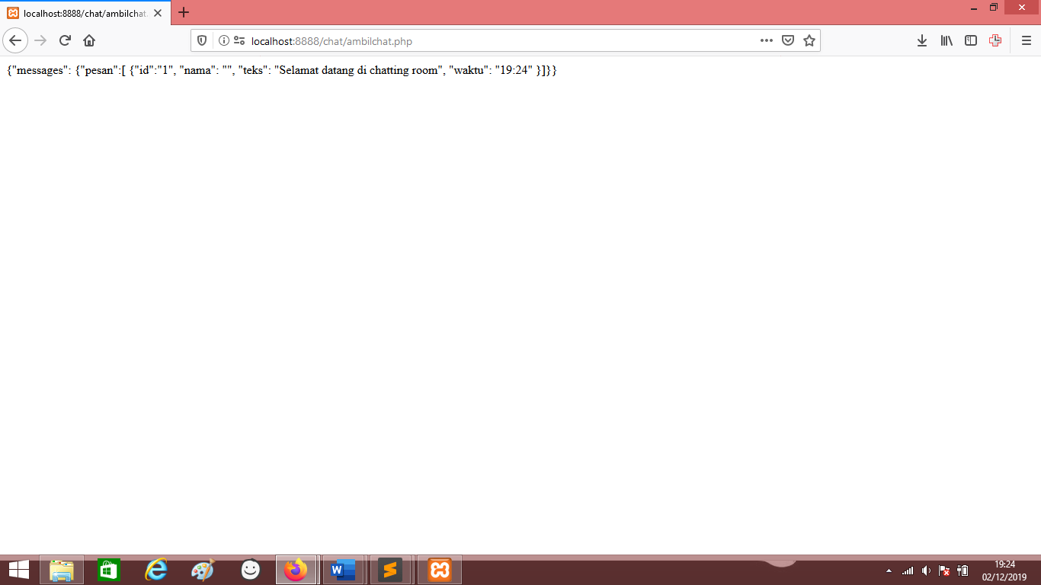

* **File drzchat.html**

Pada file drzchat.html dibuat untuk menampilkan tampilan layout HTML dan program Ajax disisi client yang akan dibuat. Pada file drzchat.html berisi kodingan sebagai berikut :

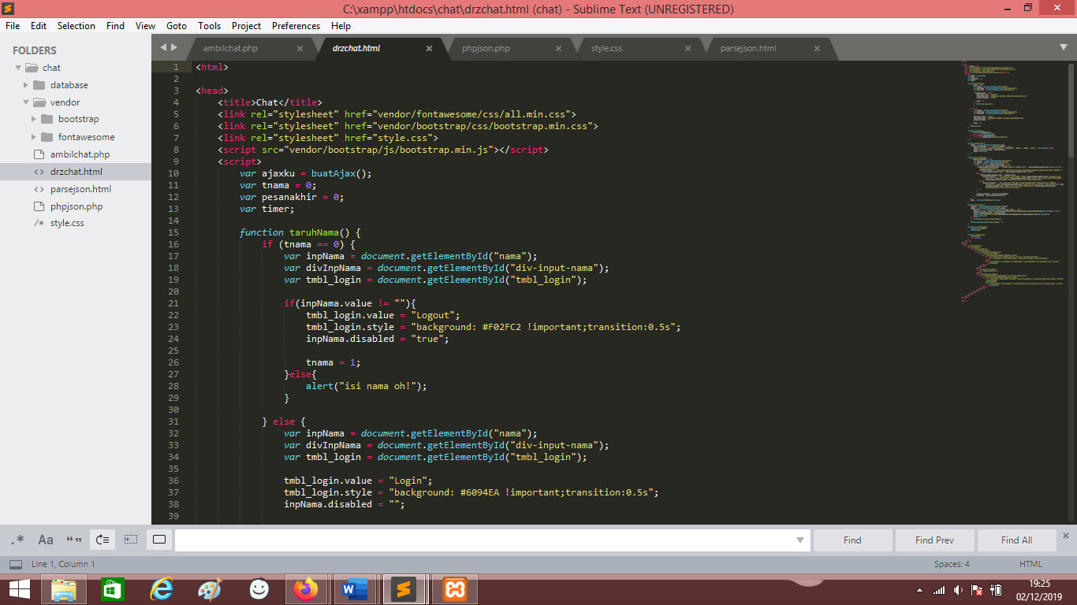

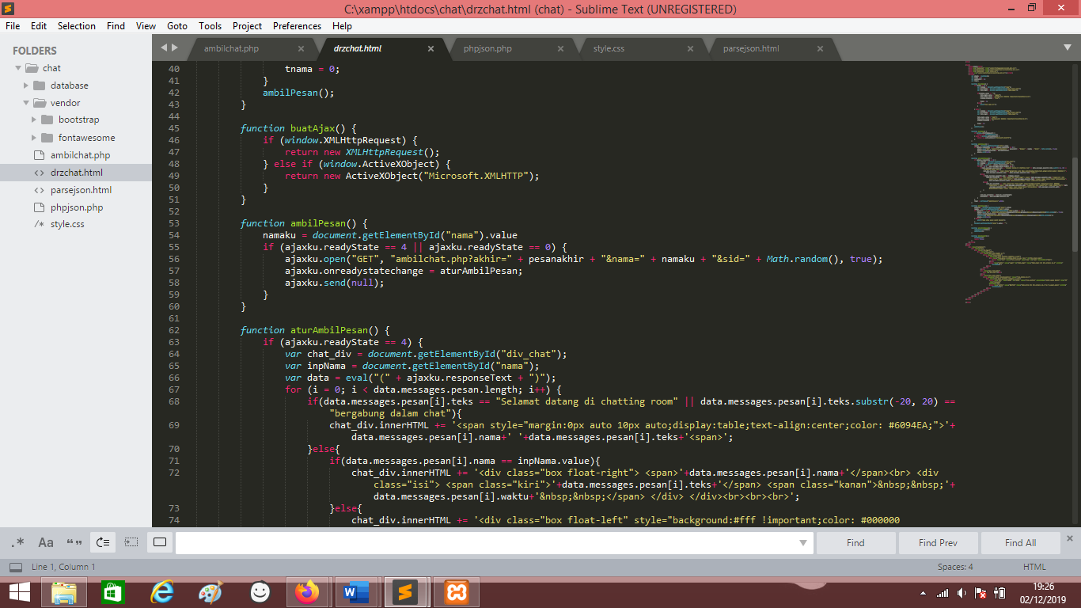

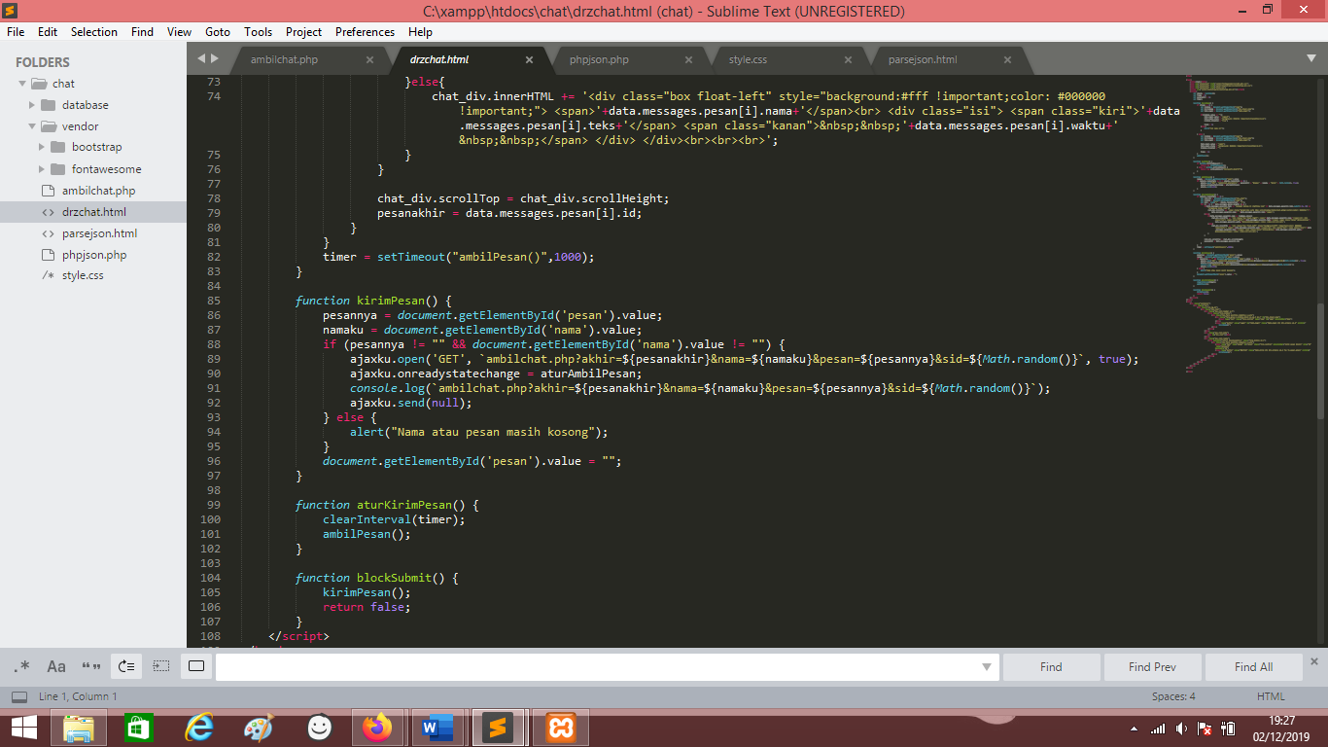

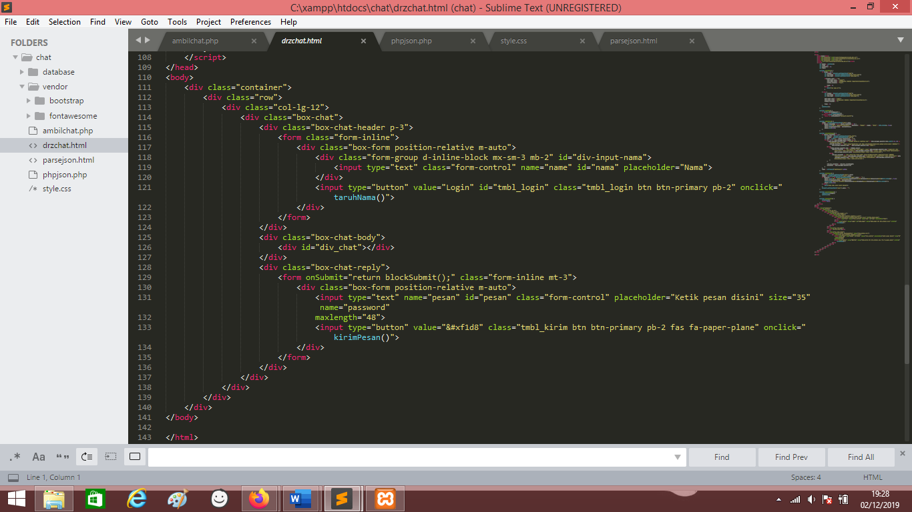

Hasil kodingan file drzchat.html sebagai berikut

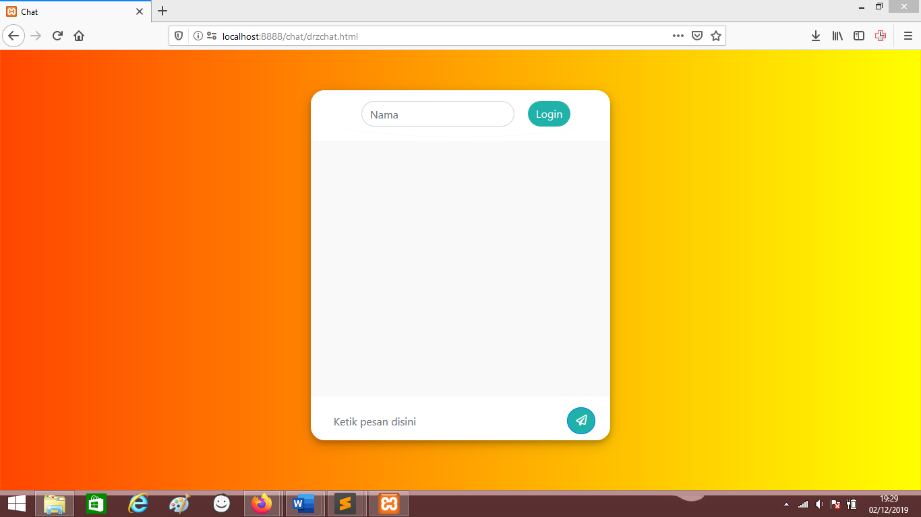

* **File parsejson.html**

Pada file parsejson.html dibuat untuk dapat menguraikan/ memparse format json menggunakan javascript dengan menggunakan fungsi eval (“ (“ + jsonteks + “)”). Pada File parsejson.html berisi kodingan sebagai beikut :

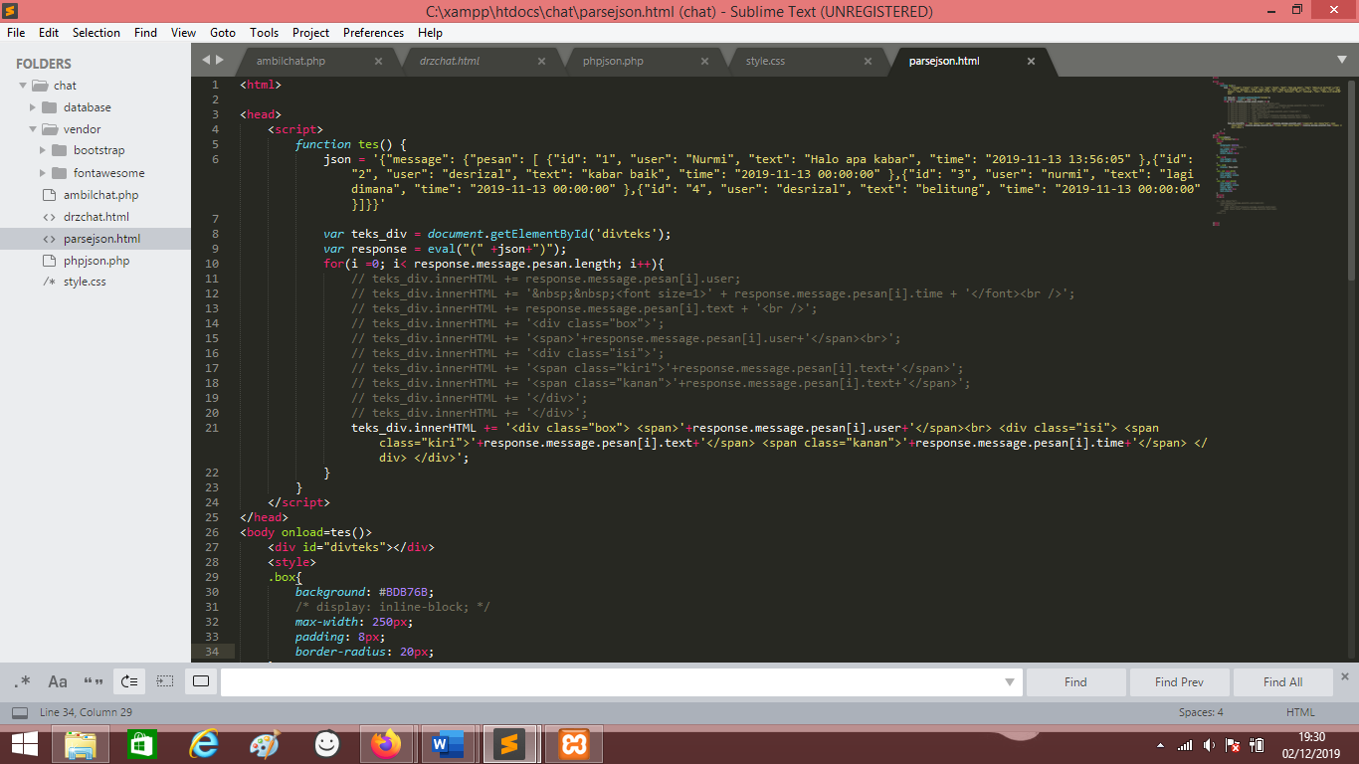

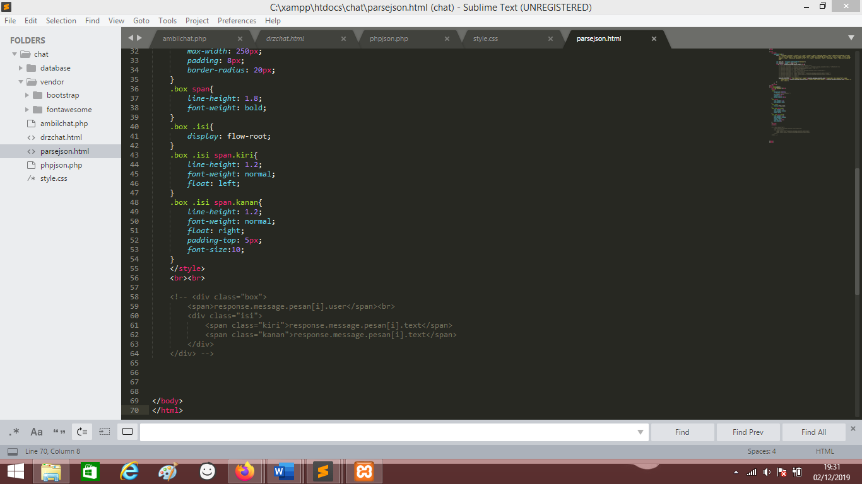

Hasil kodingan file parsejson.html sebagai berikut

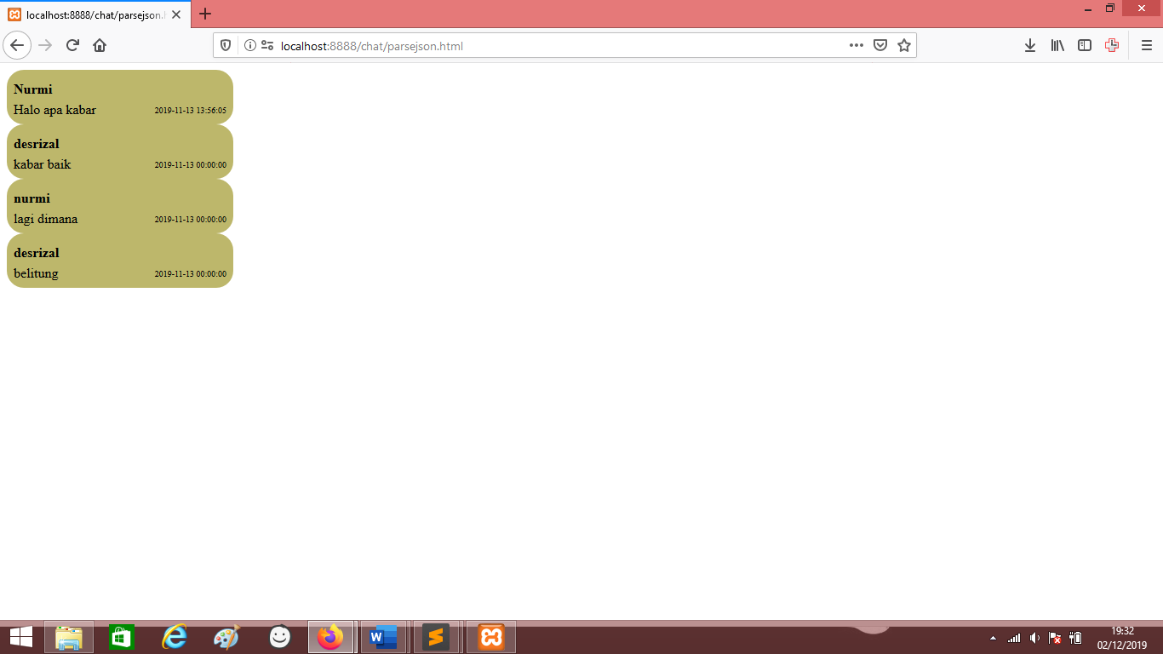

* **File phpjson.php**

Pada file phpjson.php dibuat untuk membuat json secara manual dengan menggunakan php. pada saat membuat json secara manual, yang penting adalah harus tahu penempatan setiap elemennnya. Pada file phpjson.php berisi kodingan sebagai berikut :

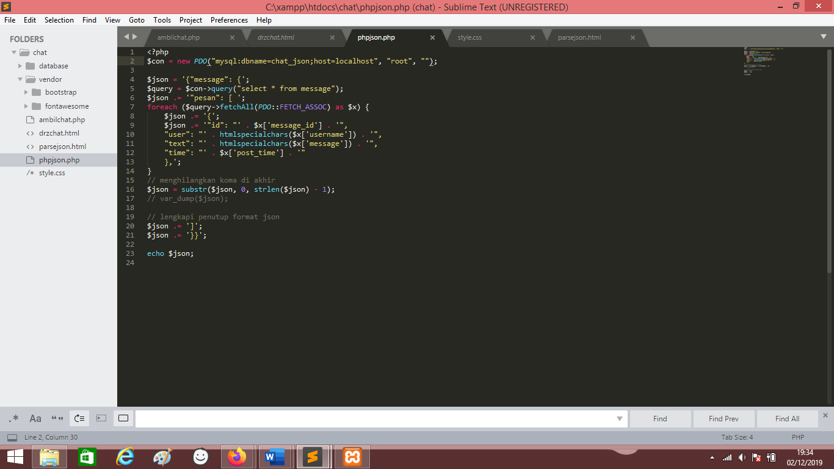

Hasil kodingan file phpjson.php sebagai berikut

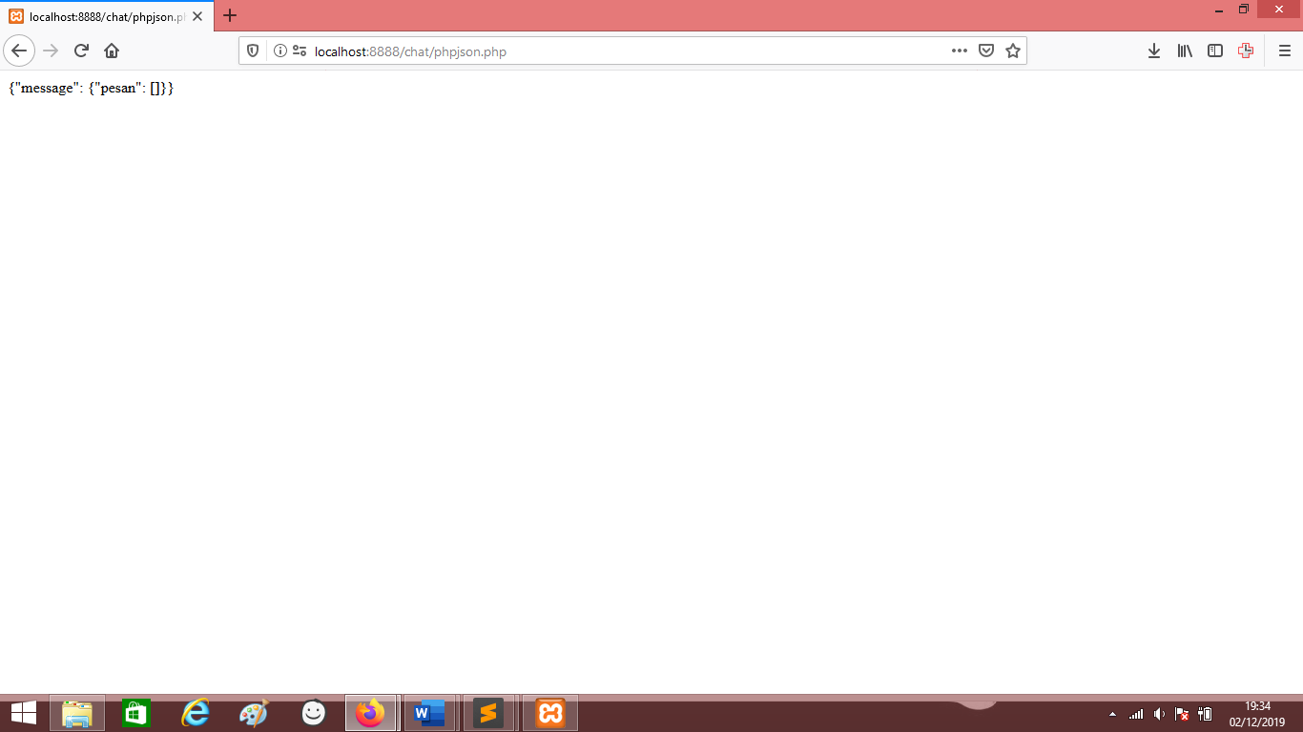

* **Tampilan hasil aplikasi chat**

Setelah semuanya digabungkan dalam satu folder, dan membuat databasenya kemudian simpan folder ke dalam XAMPP/htdocs dan coba dijalankan programnya sehingga akan menghasilkan tampilan aplikasi chat seperti gambar di bawah ini.

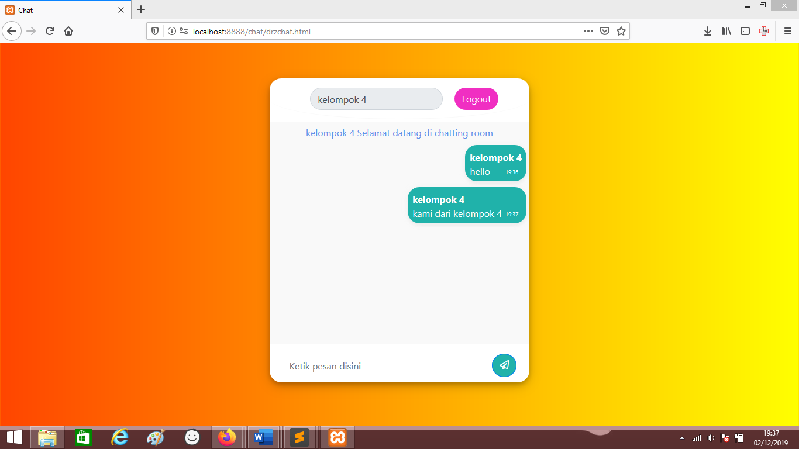

Pada program aplikasi chat ini pertama-tama user harus memasukan nama di suatu teks input, setelah menekan tombol login maka segera dijalankan fungsi ambil pesan **( ).** Dimana fungsi ini berfungsi untuk melakukan request server untuk mengambil data dari server ambilchat.php dan data yang diambil dari server berupa teks dengan format JSON.